
ICS

中华人民共和国国家标准
GB/T ××××—××××
深冲用粉末冶金钽板
Deep-drawn powder metallurgic tantalum sheets
（讨论稿）

××××-××-××发布
××××-××-××实施
中华人民共和国国家质量监督检验检疫总局
中 国 国 家 标 准 化 管 理 委 员 会
发布

前 言
本标准由中国有色金属工业协会提出。
本标准由中国有色金属标准化技术委员会负责归口。
本标准由西部金属材料股份有限公司负责起草。
本标准由××××，××××参加起草。
本标准主要起草人：李高林、武宇、宜楠、赵鸿磊

深冲用粉末冶金钽板

1 范围
本标准规定了深冲用粉末冶金钽板的分类、要求、试验方法、检验规则、标志、包装、运输和储存。
本标准适用于制作喷丝头或有其它深冲要求的粉末冶金钽板。

2 引用标准
下列标准所包含的条文，通过在本标准的引用而构成本标准的条文，本标准出版时所示版本均为有效。所有标准都有可能被修订，使用本标准的各方应探讨使用下列标准最新版本的可能性。
ASTM B708-92 钽和钽合金中厚板、薄板和带材
GB/T13298 金属纤维组织检验方法
GB/T15076 钽铌化学分析方法
GB/T228 金属材料室温拉伸试验方法
GB/3629 钽及钽合金板材、带材和箔材
GB/T4156 金属杯突试验方法
GB/T4340.1 金属维氏硬度试验方法

3 要求

3.1产品分类，产品的牌号、状态和规格应符合表1的规定。
表1 单位为毫米
牌号 | 供货状态 | 厚度 | 宽度 | 长度
FTa | 退火态(M) | 0.10～3.0 | 25～150 | 75～2000

3.2标记示例
用FTa制造的、退火态、厚度为0.25mm、宽度为75mm、长度为300mm的板材标记为：
FTa M 0.25×75×300

3.3化学成分应符合表2的规定。
表2 质量分数（%）
主成分 | 杂质含量,不大于
Ta | C | N | H | O | Nb | Fe | Ti | W | Mo | Si | Ni
余量 | 0.015 | 0.015 | 0.0015 | 0.03 | 0.1 | 0.01 | 0.005 | 0.02 | 0.02 | 0.005 | 0.005

3.4室温力学性能
板材的力学性能应符合表3的规定。
表3
牌号 | 状态 | 厚度，mm | 抗拉强度（Rm）/  N/mm² | 规定非比例延伸强度（Rp）/  N/mm² | 断后伸长率A， %
FTa | M | 0.1～＜0.5 | ≥207 | ≥137 | ≥20
FTa | M | ≥0.5 | ≥207 | ≥137 | ≥25
注：厚度不小于0.5mm的板材试样的标距长度执行GB/T228，
厚度小于0.5mm的板、带材试样的标距长度$L_{0}$=50mm，试样宽度$b$=12.5mm。

3.5晶粒度、杯突和显微硬度
深冲用退火态板材的晶粒度和显微硬度应符合表4的规定。
表4
牌号 | 状态 | 晶粒度（级） | 杯突值 | 显微硬度HV（100g/15s）
FTa | M | ≥7.5 | ≥7.5 | 95～130

3.6尺寸允许偏差
3.6.1板材的厚度、宽度、长度的允许偏差应符合表5的规定。
表5 单位为毫米
厚度 | 厚度允许偏差 |  | 宽度 | 宽度允许偏差 | 长度 | 长度允许偏差
厚度 | 一级 | 二级
0.1～＜0.2 | ±0.015 | ±0.02 | 25~150 | ±0.15 | 75~2000 | －0  + 2
0.2～＜0.3 | ±0.02 | ±0.03
0.3～＜0.5 | ±0.03 | ±0.04 | 25~150 | ±0.20 | 75~2000 | －0  + 2
0.5～＜0.8 | ±0.04 | ±0.06
0.8～＜1.5 | ±0.08 | ±0.12 | 25~150 | ±0.50 | 75~2000 | －0  + 2
1.5～＜3.0 | ±0.12 | ±0.15
3.6.2板材边部应剪切整齐，无裂口。

3.7板材平直度应不大于6%。

3.8表面质量
3.8.1 板材表面应光亮，不允许有裂纹、起皮、折迭、明显的氧化、杂质压入等缺陷。
3.8.2 板材表面允许有轻微划伤和辊印，允许有经过轧制的修磨痕迹。

3．9板材不应有分层。

4 试验方法

4.1化学成分仲裁分析方法
板材的化学仲裁分析方法按GB/T15076进行。

4.2室温力学性能检验方法
钽材室温力学性能检验方法按GB/T228进行。

4.3晶粒度、显微硬度和杯突检验方法
板材的晶粒度检验执行GB/T13298进行。显微硬度检验执行GB/T4340.1。杯突检验执行GB4156。

4.4尺寸测量方法
板材在距离边部不小于10mm处，用一级千分尺测量其厚度。用钢板尺或卷尺测量其长度，用游标卡尺测量其宽度。

4.5平直度按下图测量，用下式计算：
平直度，%=（H/L）×100
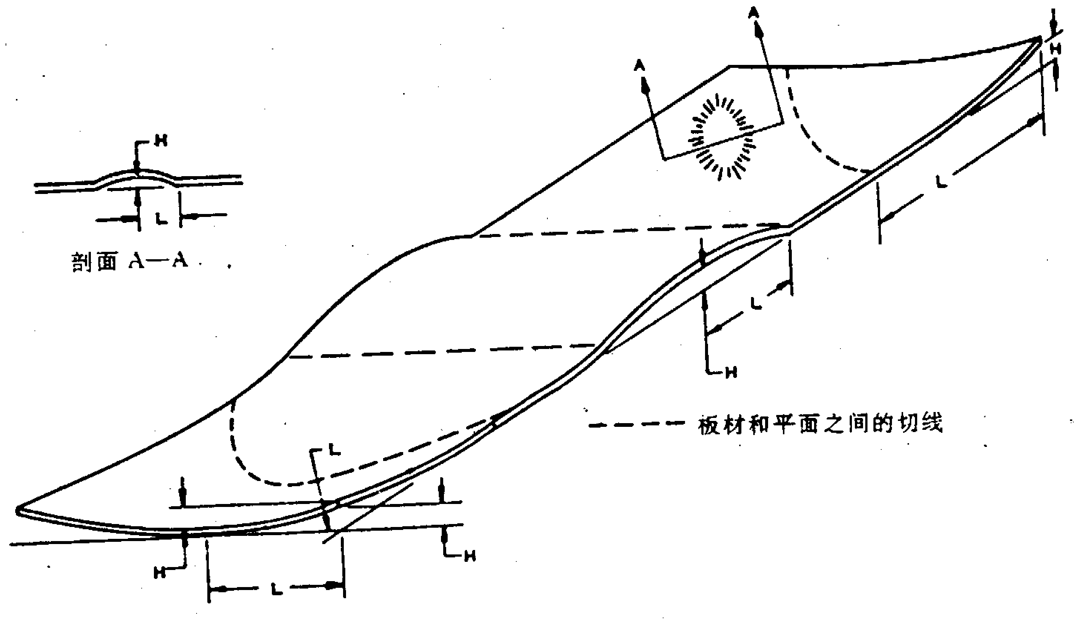
式中：H—板材下表面与基准面之间的最大垂直距离。用塞尺测量；
L—板材最高点与基准面接触点之间的最小水平距离。拥游标卡尺测量。

4.6表面质量和分层用肉眼进行检查。

5检验规则

5.1检查和验收
5.1.1 板材应由供方技术监督部门进行检验，并保证产品质量符合本标准的要求。
5.1.2需方可对收到的产品进行检验。如检验结果与本标准不符时，在收到产品之日起三个月内向供方提出，双方协商解决。

5.2组批
板材应成批提交验收。每批由同一牌号、同一烧结炉号、同一工艺、同一规格和状态的板材组成。

5.3检验项目、取样位置及数量应符合表6的规定。

5.4重复试验
5.4.1化学分析检验结果中，有任一元素不合格时，则加倍取样进行复验。检验结果如仍有不合格项时，则整批报废。
5.4.2室温力学性能有一个试样不合格，再取双倍试样进行复验。复验结果若仍有一个试样不合格时，则整批报废或逐张取二个试样进行不合格项目的试验，合格者单独组批交货。
5.4.3晶粒度、显微硬度和杯突试样不合格，可进行热处理后重新取样检验，合格后组批交货，否则判废。
5.4.4 尺寸和不平度检验不合格者去除，合格者可重新组批交货。
表6
检验项目 | 取样位置 | 取样数量 | 要求章条号 | 检验章条号
化学成分 | 坯料头部 | 1 | 3.3 | 4.1
力学性能 | 产品纵向任取 | 2 | 3.4 | 4.2
晶粒度 | 产品任取 | 1 | 3.5 | 4.3
显微硬度 | 产品任取 | 1 | 3.5 | 4.3
杯突试验 | 产品剪切前任取 | 2 | 3.5 | 4.3
外形尺寸 | 逐张检验 |  | 3.6 | 4.4
平直度 | 逐张检验 |  | 3.7 | 4.5
表面质量 | 逐张检验 |  | 3.8 | 4.6

6标志、包装、运输、贮存

6.1标志

产品除附有检查标志外，在每个包装箱上应系有标签或标牌，其上注明：
a.供方名称；
b.产品牌号、规格和状态；
c.产品批号或炉号。

6.2包装、运输和贮存
6.2.1 板材每张之间用软纸隔开，然后用木箱包装。
6.2.2 板材需用防潮纸包好，放在干燥的木箱内，各卷之间用填充材料塞紧，防止窜动。
6.2.3 箱内应衬防潮纸，箱外注明“防潮”、“轻放”等字样或标志。
6.2.4 运输和保管时，要防止碰伤、受潮和活性化学试剂的侵蚀。

6.3质量证明书
每批产品应附有质量证明书。其上注明：
a.供方名称；
b.产品名称；
c.产品牌号、规格和状态；
d.产品批号(或炉号)、批重、和件数；
e.各项分析检验结果及检验部门印记；
f.执行标准；
g.检验日期。

7.订货单（或合同）内容
本标准所列材料的订货单（或合同）应包括下列内容：
a. 产品名称；
b. 牌号、规格和状态；
c. 表面状态；
d. 尺寸允许偏差及厚度等级；
e. 产品净重或张数；
f. 包装要求；
g. 执行标准；
h. 其它。

